Observación 24/11/14
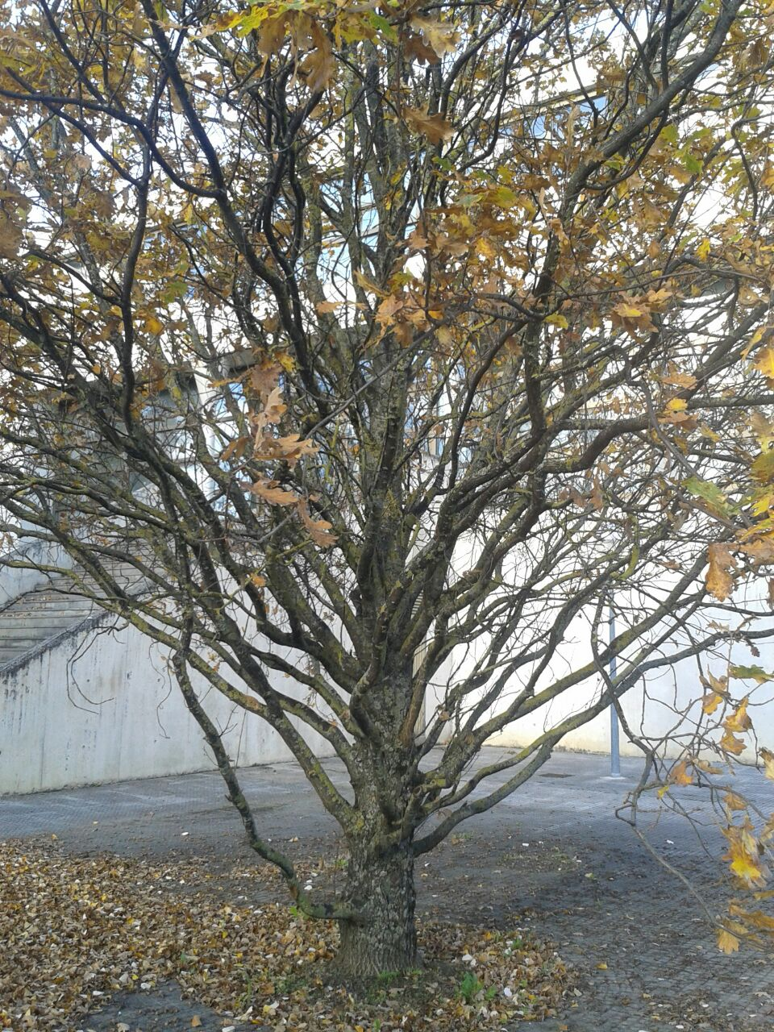

El roble de la zona Rectorado 1 presenta en el momento de la observación un tono de hojas marrón amarillento. Muchas de ellas se han caído ya y las que quedan se concentran sobre todo en las zonas superiores y en los extremos de las ramas. Aunque la mayoría está casi seca, de un color más marrón, aún quedan algunas que conservan tonos verdes.
El roble presenta un tronco grueso de corteza rugosa y agrietada. Las ramas crecen desde muy abajo siendo abundantes, onduladas y fuertes. Siguen creciendo en lo alto del árbol y se dividen en ramas más finas. Tanto el tronco como las ramas presentan algo de liquen.
En esta época el roble no da fruto.
Mañana completaré cuando observe otra vez

Observación 27/11
